Отчет по лабораторной работе №2

Бондарь Татьяна Владимировна

Содержание

# 1 Цель работы

Изучить идеологию и применения средств контроля версий, освоить умения по работе с git.

# 2 Задание

1. Создать базовую конфигурацию для работы с git.
2. Зарегестрироваться на GitHub.
3. Создать ключ SSH.
4. Создать ключ PGP.
5. Настроить подписи git.
6. Создать локальный каталог для выполнения заданий по предмету.

# 3 Теоретическое введение

Системы контроля версий (Version Control System, VCS) применяются при работе нескольких человек над одним проектом. Обычно основное дерево проекта хранится в локальном или удалённом репозитории, к которому настроен доступ для участников проекта. При внесении изменений в содержание проекта система контроля версий позволяет их фиксировать, совмещать изменения, произведённые разными участниками проекта, производить откат к любой более ранней версии проекта, если это требуется.В классических системах контроля версий используется централизованная модель, предполагающая наличие единого репозитория для хранения файлов. Выполнение большинства функций по управлению версиями осуществляется специальным сервером. Участник проекта (пользователь) перед началом работы посредством определённых команд получает нужную ему версию файлов. После внесения изменений, пользователь размещает новую версию в хранилище. При этом предыдущие версии не удаляются из центрального хранилища и к ним можно вернуться в любой момент. Сервер может сохранять не полную версию изменённых файлов, а производить так называемую дельта-компрессию — сохранять только изменения между последовательными версиями, что позволяет уменьшить объём хранимых данных.Системы контроля версий поддерживают возможность отслеживания и разрешения конфликтов, которые могут возникнуть при работе нескольких человек над одним файлом. Можно объединить (слить) изменения, сделанные разными участниками (автоматически или вручную), вручную выбрать нужную версию, отменить изменения вовсе или заблокировать файлы для изменения. В зависимости от настроек блокировка не позволяет другим пользователям получить рабочую копию или препятствует изменению рабочей копии файла средствами файловой системы ОС, обеспечивая таким образом, привилегированный доступ только одному пользователю, работающему с файлом.Системы контроля версий также могут обеспечивать дополнительные, более гибкие функциональные возможности. Например, они могут поддерживать работу с несколькими версиями одного файла, сохраняя общую историю изменений до точки ветвления версий и собственные истории изменений каждой ветви. Кроме того, обычно доступна информация о том, кто из участников, когда и какие изменения вносил. Обычно такого рода информация хранится в журнале изменений, доступ к которому можно ограничить.В отличие от классических, в распределённых системах контроля версий центральный репозиторий не является обязательным.Среди классических VCS наиболее известны CVS, Subversion, а среди распределённых — Git, Bazaar, Mercurial. Принципы их работы схожи, отличаются они в основном синтаксисом используемых в работе команд.

# 4 Выполнение лабораторной работы

## 4.1 Установка программного обеспечения

1. Уставливаем git, перейдя на роль суперпользователя. (рис. fig. 1).



Рис. 1: Установка git

1. Устанавливаем gh (рис. fig. 2).

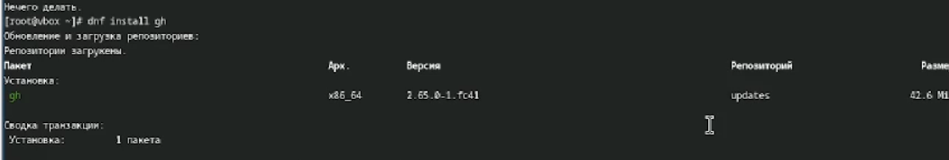

Рис. 2: Установка gh

## 4.2 Базовая настройка git.

1. Задаем имя и email владельца репозитория. Настраиваем utf-8 в выводе сообщений гит. Задаем имя начальной ветки, параметры autocrlf, safecrlf. (рис. fig. 3).

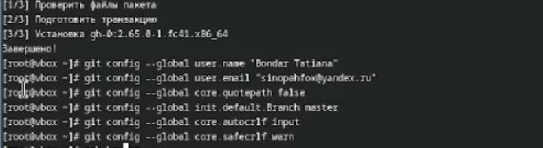

Рис. 3: Базовая настройка гит

## 4.3 Создание ключей SSH

1. По алгоритму rsa с ключем размером 4096 бит и по алгоритму ed25519 (рис. fig. 4).

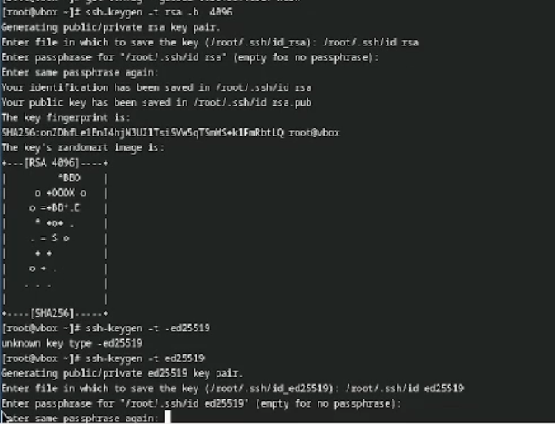

Рис. 4: Создание SSH-ключей

## 4.4 Создание ключей PGP

1. Сгенерируем ключ (рис. fig. 5).

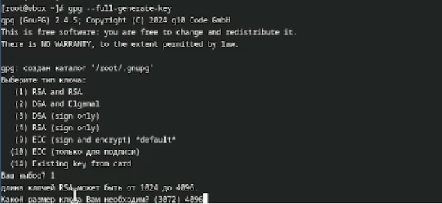

Рис. 5: Генерирование PGP-ключа

## 4.5 Настройка GitHub

1. Учетная запись на Гитхабе и созданный заранее репозиторий курса (рис. fig. 6).

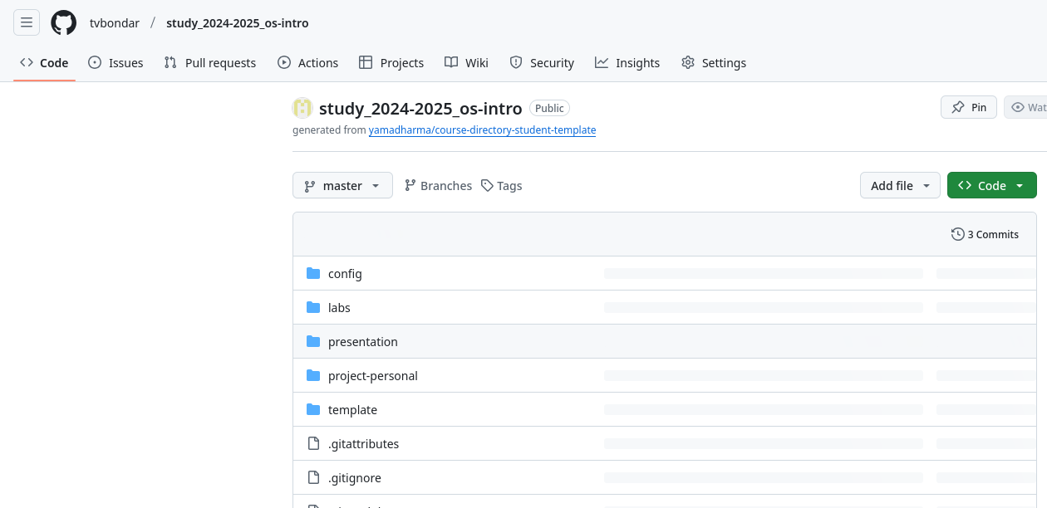

Рис. 6: Репозиторий курса

## 4.6 Добавление PGP ключа на GitHub

1. Вставляем сгенерированные GPG и SSH-ключи в поле ввода на Гитхабе, сохраняем их. (рис. fig. 7). (рис. fig. 8).

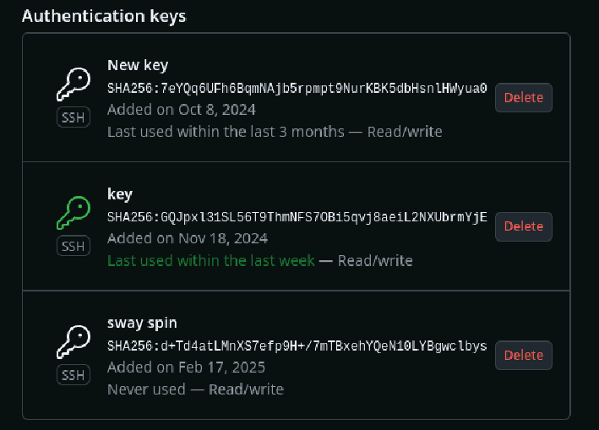

Рис. 7: SSH-ключи

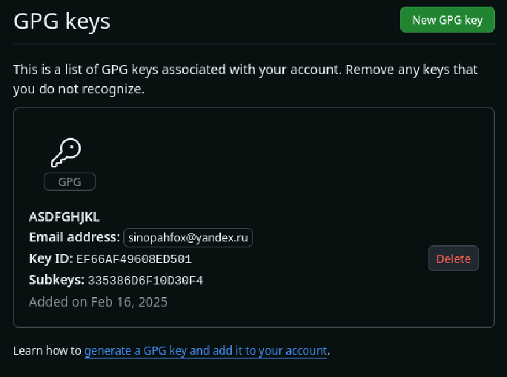

Рис. 8: GPG-КЛЮЧ

## 4.7 Настройка автоматических подписей коммитов git

1. Используя введенный email, укажем Git применять его при подписи коммитов (рис. fig. 9).

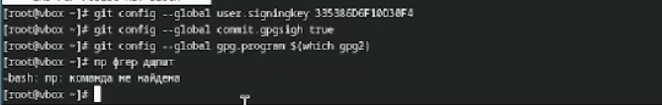

Рис. 9: Настройка автоматических подписей коммитов

## 4.8 Настройка gh

1. Авторизовалась через браузер(рис. fig. 10).

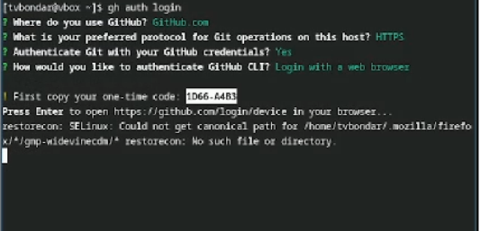

Рис. 10: Авторизация

## 4.9 Шаблон для рабочего пространства

### 4.9.1 Создание репозитория курса на основе шаблона. Настройка каталога курса

1. Репозиторий курса уже был создан на Гитхаб. Необходимые файлы уже удалены. Создаю каталог, где будет хранится содержимое курса на моем устройстве. (рис. fig. 11). (рис. fig. 12).

Создание каталога

Рис. 11: Создание каталога

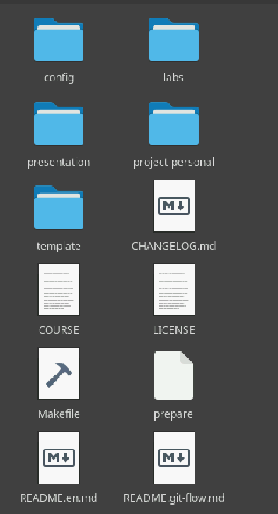

Рис. 12: Каталог курса на моем устройстве

# 5 Выводы

В ходе данной лабораторной работы мы изучили идеологию и применения средств контроля версий, освоили умения по работе с git.

# 6 Контрольные вопросы

1. Что такое системы контроля версий (VCS) и для решения каких задач они предназначаются?

* Система контроля версий — программное обеспечение для облегчения работы с изменяющейся информацией. Система управления версиями позволяет хранить несколько версий одного и того же документа, при необходимости возвращаться к более ранним версиям, определять, кто и когда сделал то или иное изменение, и многое другое. Системы контроля версий (Version Control System, VCS) применяются для:
* Хранение полной истории изменений
* причин всех производимых изменений
* Откат изменений, если что-то пошло не так
* Поиск причины и ответственного за появления ошибок в программе
* Совместная работа группы над одним проектом
* Возможность изменять код, не мешая работе других пользователей

1. Объясните следующие понятия VCS и их отношения: хранилище, commit, история, рабочая копия

* Репозиторий - хранилище версий - в нем хранятся все документы вместе с историей их изменения и другой служебной информацией.
* Commit — отслеживание изменений
* Рабочая копия - копия проекта, связанная с репозиторием (текущее состояние файлов проекта, основанное на версии из хранилища (обычно на последней)
* История хранит все изменения в проекте и позволяет при необходимости обратиться к нужным данным.

1. Что представляют собой и чем отличаются централизованные и децентрализованные VCS? Приведите примеры VCS каждого вида

* Централизованные VCS (Subversion; CVS; TFS; VAULT; AccuRev):
* Одно основное хранилище всего проекта
* Каждый пользователь копирует себе необходимые ему файлы из этого репозитория, изменяет и, затем, добавляет свои изменения обратно Децентрализованные VCS (Git; Mercurial; Bazaar):
* У каждого пользователя свой вариант (возможно не один) репозитория
* Присутствует возможность добавлять и забирать изменения из любого репозитория . В классических системах контроля версий используется централизованная модель, предполагающая наличие единого репозитория для хранения файлов. Выполнение большинства функций по управлению версиями осуществляется специальным сервером. В отличие от классических, в распределённых системах контроля версий центральный репозиторий не является обязательным.

1. Опишите действия с VCS при единоличной работе с хранилищем.

* Сначала создаем и подключаем удаленный репозиторий. Затем по мере изменения проекта отправлять эти изменения на сервер.

1. Опишите порядок работы с общим хранилищем VCS.

* Участник проекта (пользователь) перед началом работы посредством определённых команд получает нужную ему версию файлов. После внесения изменений, пользователь размещает новую версию в хранилище. При этом предыдущие версии не удаляются из центрального хранилища и к ним можно вернуться в любой момент.

1. Каковы основные задачи, решаемые инструментальным средством git?

* Первая — хранить информацию о всех изменениях в вашем коде, начиная с самой первой строчки, а вторая — обеспечение удобства командной работы над кодом.

1. Назовите и дайте краткую характеристику командам git.

* Наиболее часто используемые команды git: • создание основного дерева репозитория: git init • получение обновлений (изменений) текущего дерева из центрального репозитория: git pull • отправка всех произведённых изменений локального дерева в центральный репозиторий: git push • просмотр списка изменённых файлов в текущей директории: git status • просмотр текущих изменения: git diff • сохранение текущих изменений: – добавить все изменённые и/или созданные файлы и/или каталоги: git add. – добавить конкретные изменённые и/или созданные файлы и/или каталоги: git add имена_файлов • удалить файл и/или каталог из индекса репозитория (при этом файл и/или каталог остаётся в локальной директории): git rm имена_файлов • сохранение добавленных изменений: – сохранить все добавленные изменения и все изменённые файлы: git commit -am ‘Описание коммита’ – сохранить добавленные изменения с внесением комментария через встроенный редактор git commit • создание новой ветки, базирующейся на текущей: git checkout -b имя_ветки • переключение на некоторую ветку: git checkout имя_ветки (при переключении на ветку, которой ещё нет в локальном репозитории, она будет создана и связана с удалённой) • отправка изменений конкретной ветки в центральный репозиторий: git push origin имя_ветки • слияние ветки с текущим деревом: git merge –no-ff имя_ветки • удаление ветки: – удаление локальной уже слитой с основным деревом ветки: git branch -d имя_ветки – принудительное удаление локальной ветки: git branch -D имя_ветки – удаление ветки с центрального репозитория: git push origin :имя_ветки

1. Приведите примеры использования при работе с локальным и удалённым репозиториями.

* git push –all (push origin master/любой branch)

1. Что такое и зачем могут быть нужны ветви (branches)?

* Ветвление («ветка», branch) — один из параллельных участков истории в одном хранилище, исходящих из одной версии (точки ветвления). [3] • Обычно есть главная ветка (master), или ствол (trunk). • Между ветками, то есть их концами, возможно слияние. Используются для разработки новых функций.

1. Как и зачем можно игнорировать некоторые файлы при commit?

* Во время работы над проектом так или иначе могут создаваться файлы, которые не требуется добавлять в последствии в репозиторий. Например, временные файлы, создаваемые редакторами, или объектные файлы, создаваемые компиляторами. Можно прописать шаблоны игнорируемых при добавлении в репозиторий типов файлов в файл .gitignore с помощью сервисов.

# Список литературы